電通二甲微處理器實驗 實驗結報

實驗名稱 | Lab10
組別 |  | 組員 | 賴冠宇

- 實驗目的
認識紅外線
偵測人體移動
認識紅外線遙控
解析紅外線遙控碼
紅外線遙控伺服馬達
從Arduino發射紅外線遙控訊號
紅外線遙控相機
- 實驗步驟
- 接收紅外線遙控器編碼
- 發射紅外線編碼並可由另一台正確接收
- 程式碼
Point1
#include <IRremote.h>

int RECV_PIN = 11;

IRrecv irrecv(RECV_PIN);

decode_results results;

void setup()
{
Serial.begin(9600);
Serial.println("Enabling IRin");
irrecv.enableIRIn();
Serial.println("Enabled IRin");
}

void loop()
{
if (irrecv.decode(&results))
{
Serial.println(results.value, HEX);
irrecv.resume();
}
delay(100);
}
Point2
#include <IRremote.h>

IRsend irsend;

void setup()
{
Serial.begin(9600);
}

void loop() {
int d;
if( (d = Serial.read()) != -1)
{
unsigned long v = 0x0;
switch(d)
{
case '1':
v = 0x77E14050;
break;
case '2':
v = 0x77E12050;
break;
case '3':
v = 0x77E1D050;
break;
case '4':
v = 0x77E1B050;
break;
case '5':
v = 0x77E1E050;
break;
case '6':
v = 0x77E11050;
break;
}

if(v != 0x0)
{
Serial.print("read ");
Serial.print(d);
Serial.print(", IR send ");
Serial.println(v, HEX);
irsend.sendNEC(v, 32);
}
}
}
- 實驗結果及分析
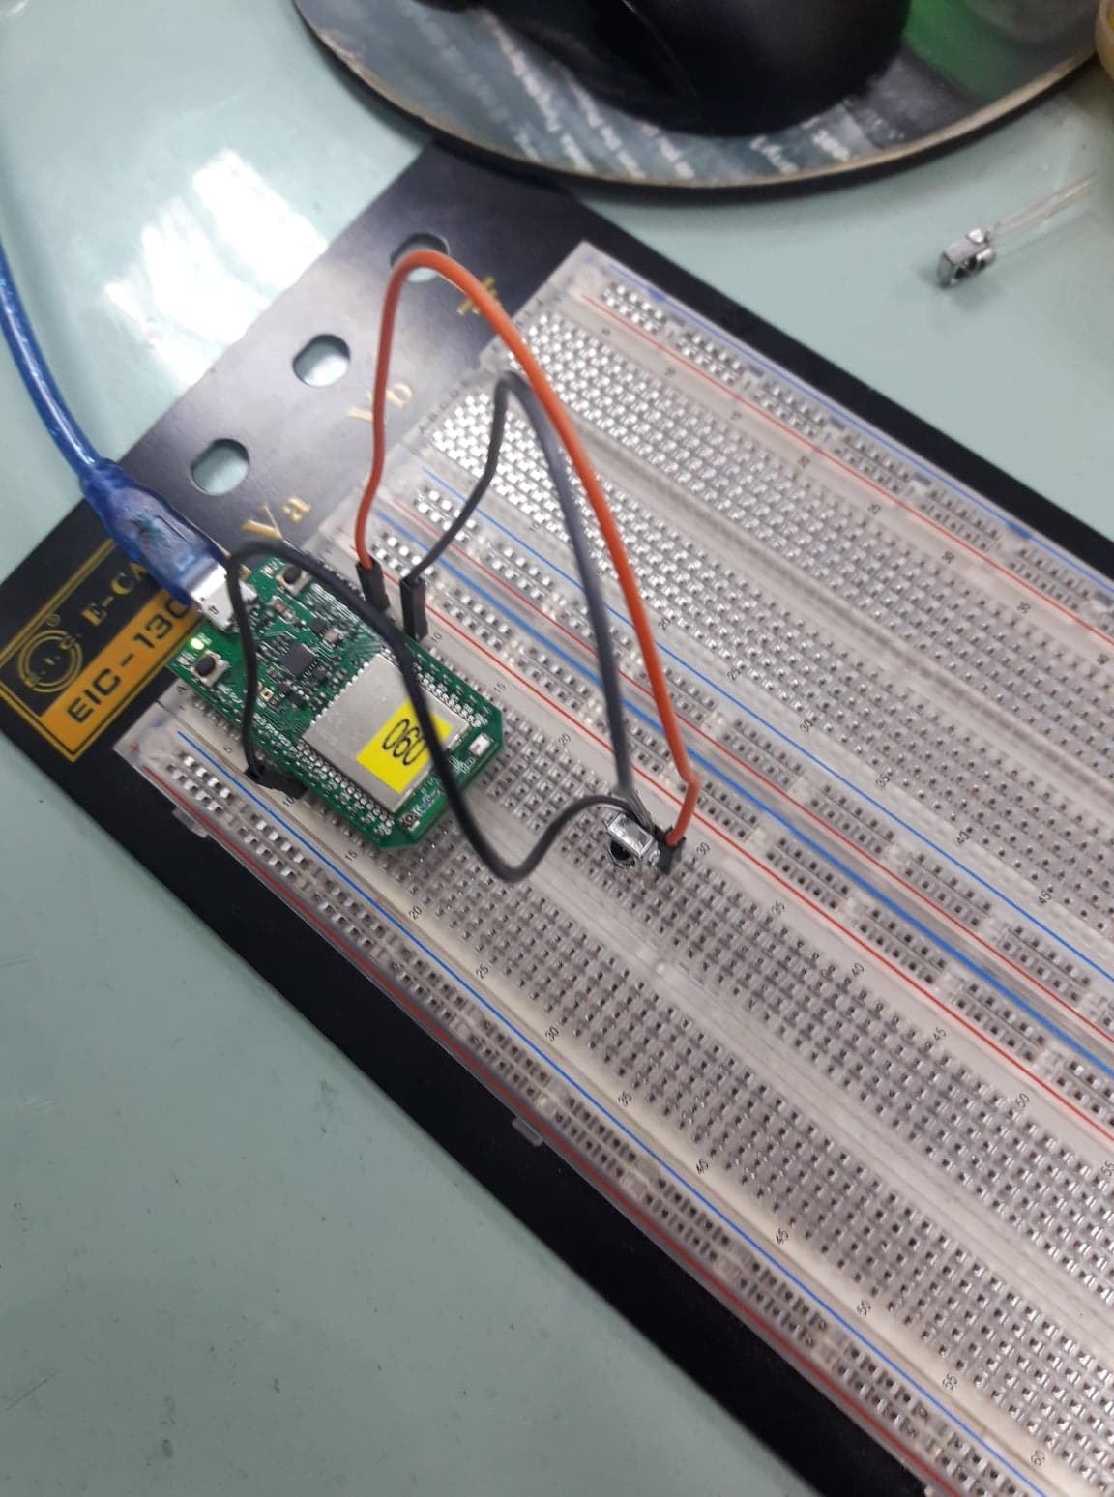
- 心得討論
這次的實驗用到了遙控器，很新奇，且還要使用兩台電腦，特別的體驗。
- 修正電路圖
- 修正程式碼

